# 【史上最全面经】后台开发岗-java篇

[**https://www.nowcoder.com/discuss/84004**](%20https:/www.nowcoder.com/discuss/84004)

京东研究院(口头offer)

一 电面(基础面)

解释一下[线程池的原理?拒绝策略?重要参数?重要数据结构](https://www.cnblogs.com/cm4j/p/thread-pool.html)?

对[Lock](https://www.cnblogs.com/aishangJava/p/6555291.html)有什么了解?

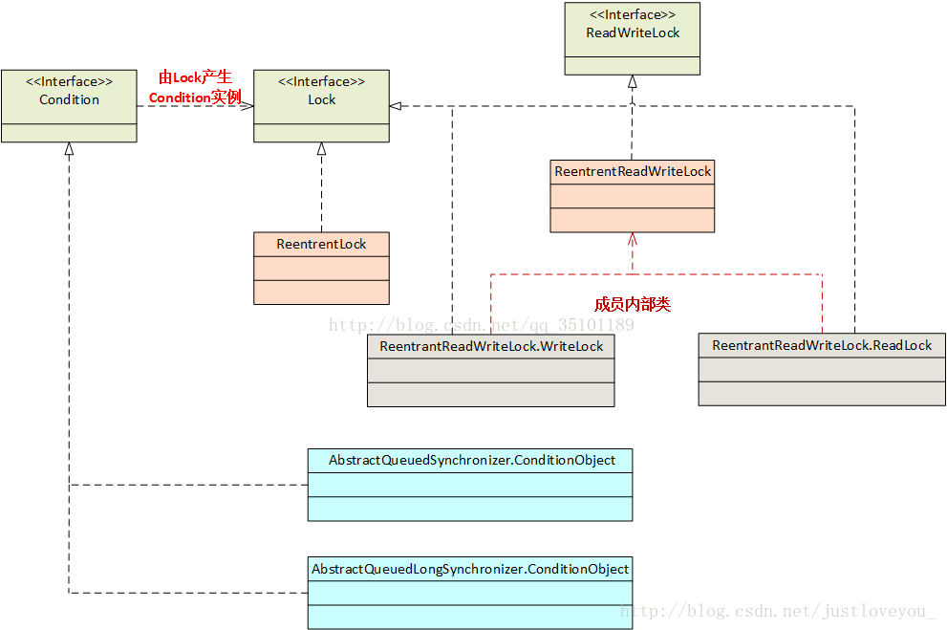

Synchronized和lock有什么区别?公平锁和非公平锁?( **偏向锁，轻量级，重量级，锁升级。monitor。对象头。字节码**)

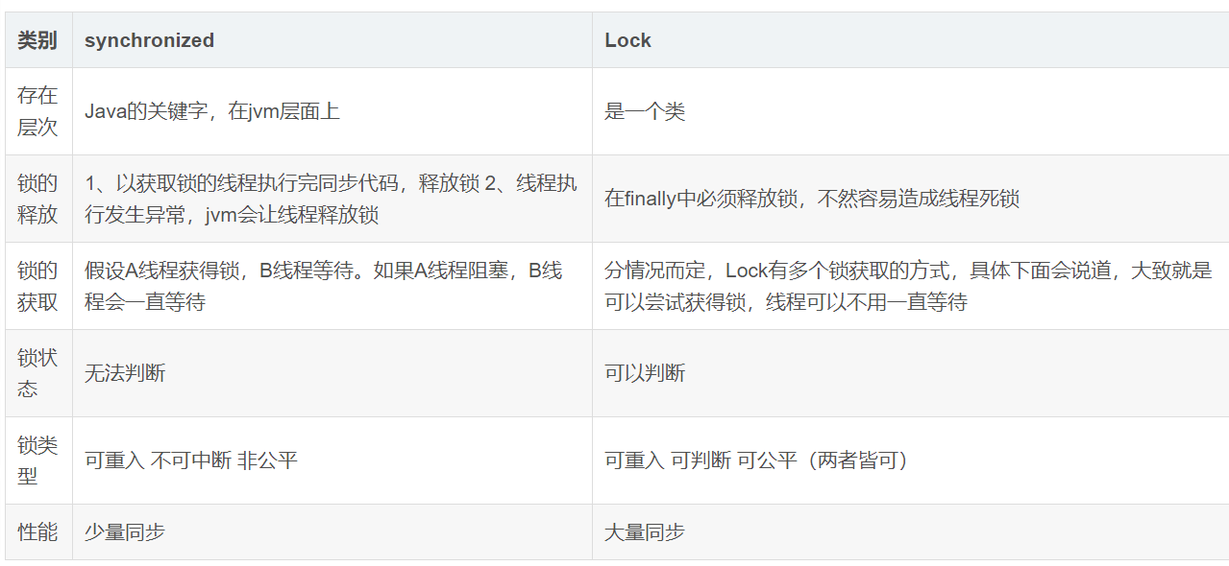

HashMap?

ConcurrentHashMap?hashtable?

解释一下[数据库的原理](https://www.cnblogs.com/Java3y/p/8505242.html)?索引原理?

为什么使用Mysql?

Mysql的锁机制?

Mysql的索引使用?什么时候会索引失效?在项目里面怎么解决的?

项目里面有没有什么亮点?

为什么使用Redis?

JVM的GC和内存管理机制?

并发了解哪些?

平时怎么学习?

用的什么技术栈?Spring Boot和SSM有什么区别?对微服务有什么了解?

等通知?

二 现场面(简历面)

Equals和==的区别?从源码角度来说?

[Hashcode和equals重写规则](https://blog.csdn.net/qq_28385797/article/details/72832081)?

如果重写hashcode不重写equals会怎么样?

如果重写equals不重写hashcode会怎么样?

说一说java的内存模型?

volatile关键字原理?

独占锁和共享锁?

谈一谈锁优化策略?

1.6之前的Synchronized和之后的有什么区别?

数据库的索引原理?

有哪几种索引?

默认的引擎?

mysql的主键策略?

一定有主键吗?不一定?

系统自己设置的主键与我们定义的主键有什么区别吗?

如果不设主键会怎么样?

数据库三范式?

你常用什么数据结构?

说说HashMap和ConcurrentHashMap?

JVM的类加载机制?

每一步的作用?举例?

谈谈垃圾回收机制?

有哪几种收集器?

垃圾回收器的特点?

垃圾回收算法?

每一种算法特点?

为什么线上JVM一般不用并行回收器?

什么情况下会出现内存泄漏?举例?

三 终面

自我介绍?

介绍一个项目?架构?

为什么选用Mysql持久化和Redis缓存 缓存有没有其他方式?

Redis的持久化策略?

AOF和RDB的区别?原理?优缺点?

你用的哪种?AOF AOF的原理?写入磁盘?写入缓存?缓存丢了怎么办?

为什么使用消息队列?因为同步慢?想没想过为什么慢?

消息队列的使用方式?封装任务放入队列 什么命令? Lpush和brpop

Redis的数据类型? String list set zset hash 还有吗???? 不知道

谈项目中的问题解决方案?

为什么省市县数据库联动要放到缓存?

用什么数据结构缓存? String 为什么不用hash,hash和String 的优缺点?

hash擅长用来做什么?做对象存储?为什么?String 存储有什么开销?序列化和反序列化?

详细阐述垃圾回收机制和volatile关键字原理?lock指令有什么作用?

说一说你们项目问题解决方案?为什么用这种方案?还有什么想法没有?

做过分布式吗?

Spi和awk知道吗?不知道!

数据库怎么设计的?

左连接和右连接的区别?

说一说常用的数据结构?

ArrayList和LinkedList的原理区别?我说我读过源码...

线程池原理?说处理过程?几个参数?说一说阻塞队列?我说LinkBlockingQueue和ArrayListBlockingQueue 还有吗? 我忘了

说说两种阻塞队列的区别 ? 区别是什么? 底层是基于什么 ? AQS的condition队列 说一说AQS

Linux查看tomcat的进程命令?

能实习多久? 全职实习?

有什么想问我的?

腾讯面试

1. 自我介绍 说了一下自己大学期间的学习历程
2. 学过C和C++吗，能用他们变成还是只是了解？ 在大一的时候学过C，现在很久没用了。C++没有学过。
3. 知道单例模式吗？说一下 说了大半天，才发现我没有get到点，她其实是想问我知不知道单例的作用，我的回答直接是单例的5中不同实现方法。
4. 知道密码摘要吗？说一下它的分类。 没懂她什么意思，就说不知道，她又继续引导，我才知道它要问的是加密算法的分类。于是就回答了，有对称加密、非对称加密和哈希加密。（我把秘钥说成密匙，被指出来说，尴尬）。
5. 接着由说了一下对称加密和非对称加密的原理：非对称加密一个公钥、一个私钥，公钥不能解码，只有私钥能解，这样能确保安全。对称加密公钥和私钥都能加密解密（面试官指出，非对称加密只有一个秘钥）
6. 说一下Vector和Map的区别。 我就说了Java中的Vector和Map，结果她没听懂。。。。后来跟我说她其实是想问一下C++中，Map的树的实现。。。。。她不懂Java，我不懂C++
7. 最近epoll很火，你知道吗?说一下 我说，它是多路复用技术，有select、poll、epoll，说select有1024的限制，poll解决了这个限制，然后说道epoll的时候就断片了，忘了epoll的特点。。。。。。。。她提示了一下从fd出发，最后我还是没想出来

知道惊群问题吗？ 额，不知道

面：知道SQL注入吗？

我：知道。SQL注入是用户的输入中包含了恶意的sql语句，这个语句未经验证就交由数据库解析执行，会对数据库造成破坏。

面：具体是怎么样的，举个例子：

我：（注意，以下是错误答案，没碰到过，所以瞎编的）比如说用用户表单，有name字段，用户在这个字段中插入了sql语句，这个语句不经验证就交个数据库执行。

面：不是的，SQL注入实际上是造成了SQL截断，让一个SQL变成了两个，具体的你下去可以找一个实例来看一下，或者自己做一下。

1. （看了下简历）说一下你的项目吧

说了下“易抢票”这个项目背景、功能，说调用了第三方授权API，在手机上打开给她看了一下

面：你是怎么实现抢座位这个功能的？

我：通过数据库锁。由于MyISM引擎自动支持表级锁，而我的项目当中并发读很多，写比较少，这和表级锁的特点刚好吻合，所以我就使用了MyISAM引擎，解决了并发问题

面：如果座位数达到几万、几十万的话，你会怎么设计

我：我会改用InnoDB引擎，使用行级锁，来增加并发写的能力。

面：行级锁怎么加？

我：通过在SQL语句后面加上什么for update来加锁（具体没想起来哪几个字。。。。不过她明白了我的意思）

面：你按什么存的，座位吗？用了索引吗？

我：是按照座位来存的，因为这个项目是之前做的，没有考虑到这些，所以没有使用索引，不过如果让我现在来重构，我肯定会给座位加上索引的。

1. 问了下成绩，我说专业前10.
2. Linux怎么查看CPU或者内存使用率？（top命令） 我说平时用的是free来查看内存使用量，然后使用ps -aux来查看所有进程的运行情况。（这个她觉的很不满意，我自己的linux基础也的确差。。。。。。。。）
3. 还问了一下其他命令，因为用的少，所有都不是很清楚。。。。。

可能还有一些其他问题，我想不起来了，总共是面了一个半小时，问题问了1个小时左右，还有半个小时是我向她请教。

面试官人很温和，所以全程没有紧张，虽然问题回答不出来，但是还是比较轻松的状态。最后我问面试官我的表现有什么问题时，它说了几个点：

1. 你出现了好几次没有完全get到点就开始按照自己的思路说（比如说单例模式问题），结果才发现这不是面试官想问的。所以她说让我要多向面试官提问，弄清楚面试官到底想问的是什么。
2. 有些知识停留于表面。比如说SQL注入那个问题，你只是知道理论，但是没有实际去实验过，所以会回答错误。

后来她委婉地提了一下，说我的简历不是很适合他们部门，说可能会看看其他用Java部门。